Глава педагогической династии учителей русского языка и литературы Сергеевых - Сидоровых - Сидорова (Сергеева) Агния Николаевна, педагогический стаж 34 года, выпускница ЯГУ ИФФ – РО, Ветеран тыла, Учитель учителей Республики Саха (Якутия), Ветеран педагогического труда, Почетный гражданин Ботуобинского наслега Мирнинского района, Почетный ветеран системы образования РС(Я), Почетный гражданин Мальжагарского 2 наслега Хангаласского района.
Представители педагогической династии учителей русского языка и литературы:
Сергеева (Маслова) Евгения Александровна, педагогический стаж 41 год, выпускница ЯГУ ИФФ;
Сидорова Галина Семеновна, педагогический стаж 38 лет, выпускница ЯГУ ИФФ, Учитель учителей РС (Я);
Григорьева (Сидорова) Наталья Семеновна, педагогический стаж 38 год, выпускница ЯГУ ФЛФ, Отличник образования РС (Я);
Сидорова Лена Семеновна, педагогический стаж 25 лет, выпускница ЯГУ ФЛФ;
Григорьева Мария Валерьевна, педагогический стаж 10 лет, выпускница ЯГУ ФЛФ.
Общий педагогический стаж Сергеевых – Сидоровых – 186 лет.

«Времен связующая нить».
Очерк.
Часть первая. Одна из двадцати пяти.

Самая земная из всех профессий – профессия Учителя. Самая знакомая всем и каждому… кто не сталкивается в жизни с представителями этой профессии? Самая ответственная. Судьбы людские в их руках. К сожалению, сегодня эту профессию нельзя назвать престижной. Но для многих она не связана с престижем. Для многих это дело всей жизни, дело, к которому прикипела душа. Как у Виктора Пахомова в стихотворении: «…но каждый день с кусочком мела волнуюсь в классе у доски, но каждый день, собравши книжки, боюсь я в школу опоздать. Моя романтика-мальчишки! Вас тоже надо открывать!...»
Евгения Александровна Сергеева (Маслова), учитель русского языка и литературы, старшая пионервожатая 2 Мальжагарской семилетней школы Орджоникидзевского района ЯАССР
Вот так же открывать детским душам новый мир, новый язык отправилась в далекую заснеженную Якутию в 1952 году Евгения Маслова. В те годы довольно смелый поступок. 25 выпускниц педагогических училищ и ВУЗов Подмосковья по зову сердца, может быть, долга поехали по распределению работать в Якутию. Евгения приехала в относительно недалекий, центральный район (что рядом с Якутском), Орджоникидзевский. В маленькую деревушку Улахан-Ан с семилетней школой. Тогда директором школы работал Степан Павлович Ефремов, известный писатель и драматург. Он и встретил молодую учительницу в районном центре в Покровске. Об этом Евгения Александровна всегда вспоминает с радостью и волнением: «Директором в то время был очень интересный и хороший человек – Степан Павлович Ефремов. Живой, энергичный, он встретил меня в Покровске: «Где вещи? Быстро в кузов! Едем»». Легковых автомобилей в то время не было, была на весь наслег одна бортовая машина. Вот на борту такой машины по ухабистой сельской дороге добралась Евгения до места работы.
Стройная, красивая, жизнерадостная… многие наши односельчане старшего возраста помнят ее такой. Работала она старшей пионервожатой. Так быстро включилась в работу, так умело организовывала школьные дела, так легко общалась по-русски с людьми и детьми, которые и русского языка –то толком не знали. Разговаривали, что говорится, душой. До сих пор тетя Женя вспоминает с благодарностью отзывчивость, сердечную расположенность местных жителей. Среди них образованных было мало, всем хотелось, чтобы их дети выросли умными, интеллигентными людьми, приобрели специальность по душе. Наверное, поэтому приезд молодых девушек восприняли как нечто особенное, заслуживающее и особо теплого отношения, и особой благодарности. Да и якутский народ во все времена славится гостеприимством.
Но самым главным человеком, заинтересованным в судьбе и работе Евгении, был, конечно, первый директор. Степан Павлович помогал во всем, показывал окрестности Улахан-Ана (а они очень живописные), знакомил с природой (в этом смысле наша родина земля обетованная). На удивление был мягок и терпелив к молодой учительнице. Как-то раз, получив большой гонорар за свое произведение, Степан Павлович привез целый мешок гостинцев для всех жителей села. Евгении Александровне он подарил скрипку.
Как вспоминают сегодня ученики, уже пожилые люди, Евгения Александровна была замечательным педагогом, все в ней вызывало интерес и восхищение: незнакомая мелодичная речь, одежда, веселый жизнерадостный нрав, высокая стройная фигура, не сходящая с лица обворожительная улыбка. Дети – школьники всей школой выстраивались на сборах, с волнением воспринимали пионерские костры, шли в походы. Не помнят только одного - языкового барьера. Видимо, душевная расположенность молодого педагога, стремление к знаниям, пытливый ум юного поколения сделали свое дело, что понимали друг друга с полуслова.
Евгения Александровна поступила на филологический факультет Якутского государственного университета и училась заочно.
От дел сельских в стороне не стояла. Вспоминает, как вместе с мальчишками и девчонками всей школой во главе с директором шли охотиться на зайцев. Мальчишки с ружьями (в якутских семьях так заведено: их с малолетства берут на охоту, воспитывают мужчин-добытчиков), девчонки брали что-то гремящее. Шли на остров. Река к осени могла обмелеть так, что на остров можно было идти пешком. Девочки гремели всем, чем могли. Начиналась стрельба. Добычу делили на всех. А как она в праздничные вечера танцевала в сельском клубе! «Загляденье!» - вспоминают старожилы.
Любимое занятие Евгении Александровны – чтение. Всю жизнь она придерживается принципа: «Ни одного дня без прочитанных строк!» И опять на помощь приходила интеллигентная образованная семья Ефремовых. Всегда, в любое время она могла взять книгу в их домашней библиотеке. В такой маленькой деревне были книги Гете, Шиллера и других зарубежных классиков. Не расстается несмотря на преклонный возраст (83 года) с любимым занятием Евгения Александровна и сегодня. Сегодня у нее замечательная библиотека. Книги – главное богатство в ее доме.
Евгения Александровна учила «великому, могучему» русскому языку якутских школьников. С ее помощью (благодаря неустанному труду молодого педагога) выросло целое поколение образованных сельчан.
Именно здесь, в далеком якутском селе, она встретила своего суженого, вышла замуж за первого парня села – нашего дядю, Сергеева Устина Николаевича. Родила двух сыновей. Переехали в г. Якутск. Евгения Александровна работала учителем русского языка и литературы в средней школе №17 г. Якутска. Сыновья в детстве заговорили на якутском языке. Родители Сергеевы помогали молодой семье, души не чаяли в своих внуках, любили свою невестку, во всем ее поддерживали. Дружной большой семьей жили в одном доме (так принято в якутских семьях). Евгения Александровна была большая мастерица: умела вышивать, вязать. Ее изделия бережно хранятся в нашей семье как самые дорогие реликвии. Вошла в нашу семью старшей невесткой. Глубоко символично, что в день свадьбы Евгении Александровны в новом доме впервые в нашем селе зажглась лампочка Ильича. Так, сама Евгения Александровна и ее коллеги с их богатой душой, величавой речью, душевной образованностью стали светочью знаний, высоких помыслов для якутских ребятишек 50-х годов.
Одна из учениц Евгении Александровны, ныне уже пожилой человек, интеллигентная женщина, при каждой встрече вспоминает свою учительницу добрыми словами: «Всего один урок учила нас Евгения Александровна. Но этот урок глубоко запал нам в душу. Был урок музыки. На улице шел неторопливый снежок. Как всегда с лучезарной улыбкой в класс вошла Евгения Александровна с мандолиной в руках и разучила песню. О чем думаете? О снеге. Слова песни я помню до сих пор». И тихонько напевает… Нам становится приятно от добрых искренних воспоминаний.
Сегодня наша тетя Евгения Александровна живет в родном поселке Савино Ивановской области. В средней школе поселка она проработала более 30 лет. Долгие годы работала заведующей учебной частью. Евгении Александровне - 83 года. Много испытаний выпало на ее долю. Но она и сегодня остается бодрой и оптимистичной, жизнелюбивой и жизнерадостной. В 2013 году Евгении Александровне хватило смелости, бодрости духа, жизненной энергии вновь посетить Якутию. По нашему приглашению она приезжала на 90-летний юбилей 2-й Мальжагарской средней школы. Какова же была радость ее учеников – шести-семидесятилетних пожилых людей – встретить, увидеть учительницу на школьном юбилее! Они вмиг превратились в шустрых, словоохотливых школьников!
С багажом приятных воспоминаний, неизгладимых впечатлений возвратилась Евгения Александровна на родину. Надеемся, что это не последнее свидание с северным краем, ставшим ей родным и не последняя встреча с благодарными учениками.
Часть вторая. Старшая в династии.
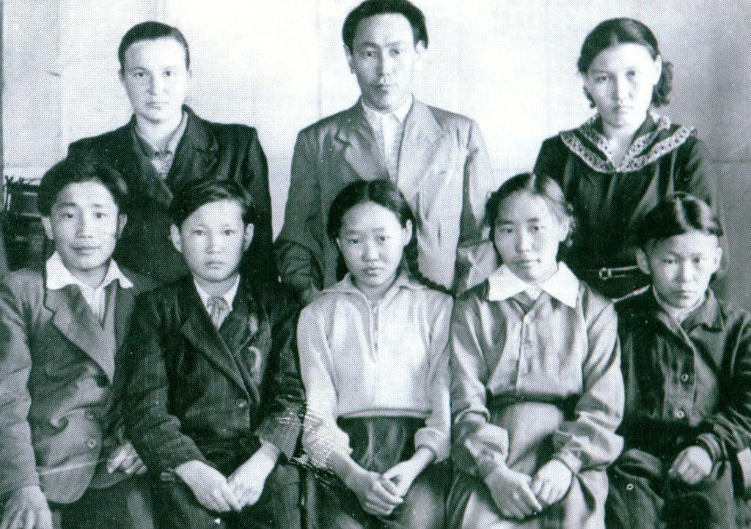
Сидорова (Сергеева) Агния Николаевна в первые годы работы с коллегами и учениками. Агния Николаевна третья в верхнем ряду (слева направо). Второй (слева направо) в нижнем ряду Виталий Басыгысов – будущий депутат Государственной Думы РФ.
Наша мама – Сидорова (Сергеева) Агния Николаевна – дочь коренных жителей села Улахан - Ан Орджоникидзевского района ЯАССР. Бабушка с дедушкой, Александра Родионовна и Николай Тимофеевич Сергеевы, были по меркам тех времен достаточно зажиточной семьей в силу трудолюбия, полученного в наследство крепкого хозяйства. По архивным источникам, наш прадед Сергеев Тимофей Данилович по Всероссийской сельскохозяйственной и поземельной переписи 1917 г. имел 2-х лошадей, 30 голов крупного рогатого скота.
И по взглядам на жизнь достаточно прогрессивными людьми. Они вырастили четверых своих и одного приемного сына (родного племянника дедушки, оставшегося при рождении круглым сиротой). Всем постарались дать образование. Для этого держали солидное хозяйство, поддерживали связи с городскими родственниками, проживавшими в Якутске. После получения начального образования в близлежащей школе всех детей по очереди отправляли в город для продолжения образования. Как вспоминала мама, братья не выдерживали разлуки с родным аласом и с первым же обозом (на перекладных) возвращались домой. То ли потому, что была послушной дочерью, то ли в силу ответственности, возлагающейся на старшего ребенка, но испытание разлукой с родными, изменением практически всего жизненного уклада, выдержала только мама. Двое старших сыновей вернулись, не получив ни среднего, ни профессионального образования. Самый старший так и остался в селе, женился и не покладая рук трудился пастухом на животноводческой ферме. Второй после службы в армии закончил курсы водителей, киномеханика, привел в дом жену – красавицу из края ситца и невест, учительницу Евгению Александровну Маслову.
Мама закончила в 1952 году школу№2 г. Якутска (и ныне кузницу интеллигенции республики). Поступила на филологический факультет Якутского государственного университета и стала первой в селе женщиной с высшим филологическим образованием. Всегда с особой теплотой вспоминала, что проходила педагогическую практику в родной школе под руководством тогда молодого преподавателя Николая Георгиевича Самсонова, впоследствии ученого с мировым именем, профессора, доктора филологических наук. Впрочем, вся наша семья училась в эпоху профессора Самсонова – фронтовика, замечательного ученого, редкой души человека. Нам посчастливилось слушать его лекции, изрядно поволноваться на экзаменах, после – по-дружески беседовать при каждой встрече, пронести через всю жизнь частичку души этого Человека, его великой, необъятной любви к русскому языку.
В 1957 году по окончании университета Агнию Николаевну направили в Ленский район. Целый месяц на пароходе вместе с 13-летним братом добирались до места назначения. Так, она приехала в маленькое село Ботуобуйа (всего около 50 дворов), ныне Тас – Юрях, что переводится «Каменистая речка». Это село сыграло судьбоносную роль в жизни мамы. Здесь началась ее педагогическая деятельность, здесь она вышла замуж, здесь познакомилась с людьми, с которыми сохранила самые теплые отношения на всю жизнь. Здесь появилась Марина, наша старшая сестра. Черноглазая, с пышной копной черных волос, с задумчивым пронзительным взглядом, самая добрая, самая заботливая, самая красивая старшая сестра. В детстве мы не обращали внимания на разницу в фамилии (она носила родную фамилию по матери Николаева). Пятеро детей в одной семье после смерти матери остались с отцом. Отец с утра до вечера пропадал в колхозной конюшне. Дети постарше управлялись самостоятельно. А девочку 5-6 лет взяла к себе наша мама. Потом Марина со смехом вспоминала, как она пришла к молодой учительнице, осталась ночевать и целую ночь вставала и поправляла ослепительно белую простыню. Ей казалось, что помять ее никак нельзя. Так, Марина осталась и выросла в нашей семье. В том маленьком поселке Тас-Юрях сыграли свадьбу нашей Марины, выдав замуж за хангаласского парня. Маринины дочери – Татьяна и Ольга – старшие любимые внучки мамы, по – другому называться просто не могли.
Мама с огромной теплотой и благодарностью вспоминала то время, жителей с. Тас - Юрях Мирнинского района Якутии. Особо она отмечала их здоровый нрав: честность, порядочность, расположенность к людям. К молодой учительнице было особое отношение. По утрам в сенях дома она могла обнаружить парное молоко, свежую дичь и т.д. Трудолюбие – главная черта жителей села. Каждое лето на сенокос выходили все. Местность неровная, болотистая, кругом - тайга. Учителя ни от одного общего дела не стояли в стороне. Дети – любознательные, живые. Требования к знаниям очень строгие: бывало, из – за недостаточной грамотности по 2 года учились в одном классе. Впоследствии становились замечательными тружениками, отличниками потребкооперации, народными мастерами… Мама из – за двоек того времени очень переживала, чувствовала «угрызения совести». И всегда приговаривала: «А ей я ставила двойку, а теперь она замечательная мать, прекрасная хозяйка». Двойки, по – моему, давным-давно благополучно были забыты, у них в дальнейшей жизни складывались самые добрые отношения. Из числа учеников того времени (весь коллектив школы вмещался в фотографию 10 на 15) вышли, действительно, солидные люди. Достаточно назвать Александра Иванова, олимпийского призера по вольной борьбе (Монреаль, 1976 г.), Виталия Басыгысова, видного государственного и политического деятеля республики, депутата Государственной Думы РФ Председателя Ил Тумэн Республики Саха (Якутия).
С мамой в Тас – Юрях поехал ее младший брат Петя (третий в семье ребенок). Неугомонный и затейливый в мальчишеских делах, он быстро нашел общий язык с ребятами, стал заводилой в их компаниях. Мастерил ружья и пистолеты и «снабжал» ими друзей, играли в войнушки. Учитель истории Афанасий Дмитриевич как-то в учительской сделал замечание маме, сказал, что нужно эти затеи остановить, и в первую очередь успокоить Петю Сергеева, зачинщика подобных дел, мол, от учебы отвлекает. Другой учитель (к сожалению, не помню имени) возмутился, наперекор ему сказал, что нельзя, ни в коем случае «убивать в детях шалунов», что Петя – молодец, не всякий на подобные затеи способен. Сельский мальчишка, он «с природой одной жизнью дышал», часто пропадал в тайге и по утрам застреленных уток сестре приносил. Петя вырос неплохим человеком, стал учителем физкультуры, хорошим спортсменом – лыжником. Неугомонность, непоседливость остались в нем на всю жизнь. Изъездил всю Россию вдоль и поперек: то в Петрозаводске, то на Сахалине…, защищая честь родной республики по лыжным гонкам, легкой атлетике.
Тас – Юрях сформировал учительский характер Агнии Николаевны, снабдил ее необходимым жизненным опытом. Еще не раз возвращалась мама туда с семьей, и всякий раз принимали ее с неподдельной радостью. Работала учителем русского языка и литературы, директором школы. И не переставала восхищаться добрым открытым нравом, здоровым независимым менталитетом, толерантностью сельчан. Однажды на школьном юбилее (мама периодически ездила по приглашению) на встрече поколений ее ученицы делились воспоминаниями о школьных годах и сказали, что каждый урок Агнии Николаевны был для них как праздник. Этот отзыв глубоко взволновал маму, самым близким людям она рассказывала и любила повторять слова учениц.
Одного своего бывшего ученика Николая Ильича Данилова она даже побаивалась. Когда она работала директором школы, Николай Ильич работал председателем сельсовета (первый главный руководитель в селе). Деятельный работник, принципиальный человек, член партии, руководитель старой закалки… он на своей должности работал рьяно (если так можно выразиться). Вставал ни свет ни заря, все объекты объезжал, обходил. Ни один проступок на селе (даже школьника) не проходил мимо его внимания. Часто бывал в школе, беседовал с учениками. «Как-то ругаю ребят, - вспоминала мама, - звонко, как принято, с позиции всегда правого директора, прохожу по школе, а в другом конце коридора Николай Ильич со старшеклассниками спокойно беседует…» … неудобно стало опытному учителю перед своим учеником.
Кажется, что из таких мелочей, казалось бы неприметных и не столь важных, складывалась жизнь мамы, учителя и человека. И рассказы-то ее были короткие, на первый взгляд, ничем не примечательные. О больших успехах, о занятости постоянной, высокой ответственности – ни слова. Только теперь, имея за плечами достаточный жизненный и педагогический опыт, мы способны согласиться с мамой. Из этих душевных скромных редких оценок, постоянной тревоги за состоятельность сделанного, из выводов, которые делаются в глубине души, на самом-то деле формируется человек, складывается жизнь, настоящая, добротная…возможно, счастливая.
Часть третья. Дочери в профессии.
Мы продолжаем дело старшего поколения учителей – словесников Сергеевых-Сидоровых, три дочери Агнии Николаевны. Работаем на этом поприще. Как-то так получилось, что все трое, каждая своим путем, пришли именно к этой профессии – учителя русского языка и литературы. Почему так получилось? Конечно, пошли по стопам матери. Мама, представляя нас, любила шутить: «Девочки – то у меня все бесталанные… кроме как писать и говорить ничего, видать, не умеют».
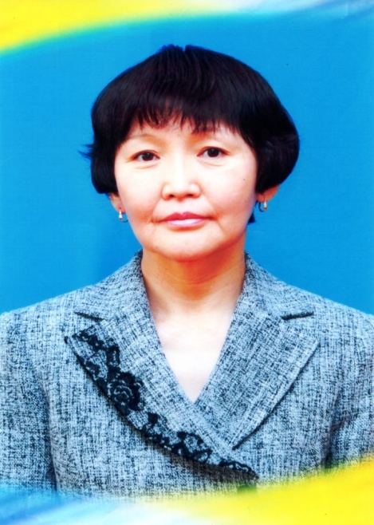
Григорьева (Сидорова) Наталья Семеновна – учитель русского языка и литературы МБОУ 2 Мальжагарская СОШ МР Хангаласский улус
С самого детства мечтала стать учителем, определилась раньше всех средняя Наталья. Захотела стать старшей пионервожатой (в советской школе была такая должность). Ее на эту мечту сподвигнул образ реальной школьной вожатой – Варфоломеевой Галины Ефремовны. Всегда молодая, энергичная, занятая, деятельная… Недолго думая, чтоб осуществить мечту, после успешного окончания восьмилетки поступила в педагогическое училище №1 г.Якутска на школьно-пионерское отделение. И по пути получила хорошую специальность: учитель начальных классов, ни одного дня по данной специальности не проработала. И была у Натальи одна интересная особенность: по приходу из школы делиться со всеми домочадцами впечатлениями за день и громогласно указывать учительские недостатки: «Сегодня учительница сказала: «Пойдем в учительскую будем поговорить», «Надо придумать имя команде», «Я, Иван Егорович – учитель учителей». «Неправильно, неправильно же, мама, так нельзя говорить. И о себе предложение придумывать тоже нельзя», - тараторила она. Вот теперь, поделом! Над подобными речевыми ошибками, этическими нормами «бьется» теперь каждый день.
В 1981 году мечте дано было осуществиться, и Наталья, первой из сестер получив диплом, приехала работать старшей пионервожатой в родную школу. Перед ней встал вопрос: как представиться? Натальей… можно было и так. Выпускников была старше на 2-3 года, самый близкий детям из педагогов по статусу. Представилась Натальей Семеновной. Для себя решила так: вдруг всю жизнь буду работать?! Несолидно через 30 лет слыть Натальей. С тех самых пор работает в школе. Должность немного сменила. С 1992 года учитель русского языка и литературы. Закончила филологический факультет Якутского государственного университета. По совету мамы один раз даже поступила на историческое отделение: преподавать проще, не 2 предмета, да и не язык как море бескрайнее, опять же требования не как к овладению языком. Год отучилась, дальше не захотела. Душа лежала к другому. Наталья с детства любит поэзию. Первое на сцене прочитанное второклассницей стихотворение – «Сибирь» А. С. Пушкина. У нее хорошая дикция, прекрасная память – замечательное подспорье в работе учителя литературы. Многое из программного материала цитирует, еще больше знает иной поэзии. Из вожатской профессии у нее остались романтика, задор, смелость и творчество. Наверное, поэтому она довольно смело и успешно участвует в профессиональных конкурсах: региональный «Молодой учитель» (1991г.), региональный «Лучший словесник округа «Лена» (2000г.), республиканский «Учитель ученических признаний» (2002г.) и не боится открытых уроков. Всегда с радостью с коллегами делится опытом.
Другая сторона ее особой привязанности – классное руководство. Это дело раньше школьным вожатым не доверяли. В 1991 г., когда школы в России пошли развиваться более демократичным путем, десятиклассники попросили Наталью Семеновну заменить ушедшего в декретный отпуск классного руководителя. И здесь она поступила нестандартно, заключила с ними договор и два года до выпуска поработала. С тех пор отдыхала от данной функции 1 год, когда после очередного выпуска 2012 г. класс не предложили, полгода чувствовала себя почти уволенной. Когда в 1997 г. ее, работающую в г. Якутске, пригласили в родную школу в село работать завучем, с ее стороны было единственное условие – без классного руководства не оставляете. 10 лет проработала на совесть заместителем директора школы по учебной работе. За два выпуска тех лет подготовила 6 медалистов: двух золотых, четырех серебряных. Для сельской отдаленной школы неплохой результат. Она считает, что главное – воспитать образованных людей. Это качество не зависит от количества прочитанных книг, от наличия того или иного диплома. В этом вопросе она опирается на мнение русского писателя, педагога Н. А. Рубакина: «Понимать окружающую жизнь – вот первая задача образованного человека». В идеале дети должны вырасти образованными не про себя и не только для себя, а для всех. Тогда они будут развивать окружающих, дело, которым заняты, село, в котором выросли, родную республику. Одна выпускница, ученица Натальи Семеновны написала в своем отзыве об учителе: «Ее восьмиклассники очень самостоятельные». Чем не оценка работы учителя?!
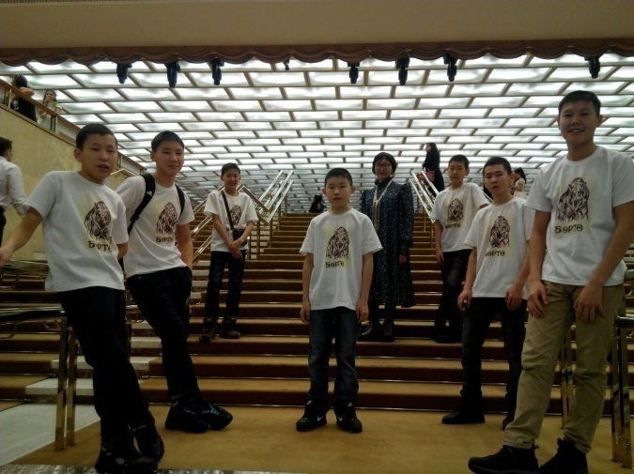

Сидорова Галина Семеновна, учитель русского языка и литературы МБОУ «Мохсоголлохская СОШ с УИОП» МР Хангаласский улус

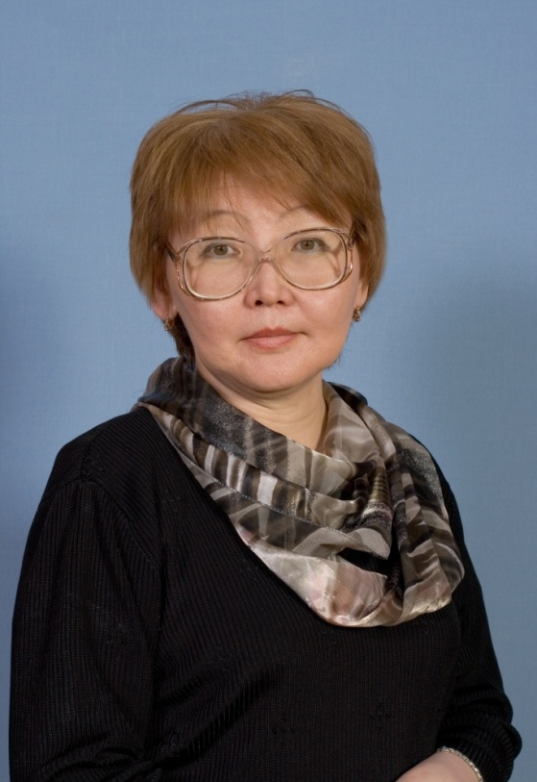

Старшая дочь Галина после окончания средней школы сразу решила поступить в филологический. Не потому, что хотела стать учителем. Училась хорошо по русскому языку и литературе. Соответственно, имела шансы получить высшее образование. На русском изъяснялась хорошо, на олимпиадах по русскому языку занимала призовые места, запоем читала художественную литературу – все предпосылки дальнейшего обучения именно на филологическом налицо. На редкость быстро пролетели 5 студенческих лет. При распределении попросилась на север – в Аллаиховский район в п. Оленегорск. География Якутии такая – особенная.
Так, за полярным кругом, у берегов Восточно-Сибирского моря, началась педагогическая деятельность Галины Семеновны Сидоровой, учителя русского языка и литературы. А работа и дети – везде одинаковы. Знаний и упорства ей не занимать, старшая же, сестрами и соседскими детьми командовать привыкшая. Быстро нашла общий язык с подопечными, да и коллеги, и родители молодого специалиста за компетентность и работоспособность уважили. (Через год предложили Галине работать завучем). С тех пор 31 год Галина преданно и самоотверженно трудится по избранной профессии. В отличие от сестер она работает сегодня в крупной поселковой школе родного района в Мохсоголлохской СОШ и учит носителей языка родному языку и литературе. Здесь важно знания и умения совершенствовать через внеклассную работу. И в этом направлении работа у Галины спорится. 9-й год под ее руководством дети выпускают школьную газету «Вектор». Несколько поколений юнкоров, сменяя друг друга, с интересом, даже с азартом заняты делом. Через год десятилетие проекта! Маленький, но юбилей школьной газеты, которая выпускается с 2008 года. Работы юных корреспондентов печатаются в улусной газете «Хангалас», в поселковой «Огни Мохсоголлоха», в улусном журнале «Ханыл», в республиканских изданиях «Юность Севера», «Она+», «Учительский вестник».
Галина любит литературу с 6 лет, когда научилась читать и до поступления в школу записалась в сельскую библиотеку. И свою увлеченность чтением, литературой старается передать своим ученикам через привлечение к художественному чтению, литературные гостиные, балы, участие в интеллектуальных, творческих конкурсах. Для кого-то участие, для кого-то победа, для кого-то пусть даже ценные призы и подарки становятся ступенью развития, вдруг возникшим желанием прочитать, узнать, просто общей радостью, новыми эмоциями. Это и становится результатом ежедневного кропотливого труда учителя литературы, которая следует пушкинскому совету «самостоянье человека – залог величия его». Особой гордостью Галины являются ее первые ученики из Оленегорской средней школы, ставшие учителями начальных классов, родного языка, географии, физкультуры. Портнягин Павел из этого класса, известный педагог, финалист республиканского конкурса «Учитель года-2015». Есть продолжатели учительского труда – что может быть лучше и ценнее для самого учителя! Сама Галина Семеновна о своей работе пишет: «Никогда не представляла себя вне школы. Дух школьный, детский гвалт, ежедневные открытия на уроке, пытливые глаза учеников приводят в действие любого, заставляют биться сердце в особом ритме. Я просто дорожу профессией, унаследованной от матери, учителя русского языка и литературы. Со своими пятиклассниками в начале урока хором читаем стихи Рубцова, Пушкина, Бальмонта… И сквозь это многоголосье я должна услышать самый тихий и робкий голос… Со временем он станет сильным и громким. И так из года в год, из класса в класс…»
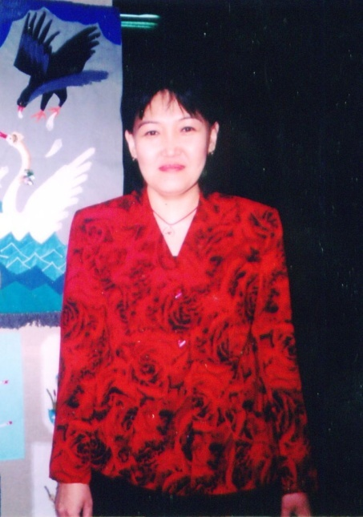
Сидорова Лена Семеновна, педагог – библиотекарь, учитель русского языка и литературы МБОУ 2 Мальжагарская СОШ МР Хангаласский улус
Самым долгим путь в педагогическую профессию был у младшей из сестер Сидоровых - Лены. В нашей республике в Якутии в 60-е годы получил широкое распространение патриотический почин «Школа-производство-ВУЗ». Выпускники школы из-за нехватки рабочих рук оставались работать на сельскохозяйственном производстве. В 80-е годы движение несколько ослабло, но для тех, кто еще до конца не определился с профессией, это была хорошая школа взросления и серьезной занятости. Лена на удивление сельчан осталась работать дояркой на ферме (дети из семей служащих редко шли на такую работу, из учительских семей – тем более). Два года отработала на совесть: была в числе лучших по результатам надоев молока, даже бесплатной путевкой в Болгарию по линии профсоюзов наградили за высокие показатели труда. Дальше – сельскохозяйственный техникум, диплом агронома, вновь работа в совхозе. И вдруг неожиданно для всех, достойнейшим образом выдержав экзамены на филологический (28 из 30 возможных баллов), поступила на русское отделение ЯГУ. Образование в семье ценилось всегда, так что все поддержали, решили: «В добрый путь!»
И сегодня Лена Семеновна – учитель русского языка и литературы высшей квалификационной категории, педагог-библиотекарь высшей квалификационной категории 2 Мальжагарской СОШ Хангаласского улуса Республики Саха (Якутия). Производство помогло. Кто выдержит работу без выходных, с раннего утра до позднего вечера в самом сердце сельскохозяйственного производства – на молочно-товарной ферме в суровых условиях Якутии, выдержит везде. Библиотека - прекрасный уголок школы. Дети заходят всегда и запросто. Лена Семеновна разговоры о том, что сегодня совсем не читают, не любит. Самая немногословная и скромная из сестер, она просто изо дня в день работает. Оформляет выставки, подбирает каждому нужные книги, планирует участие всех желающих (а желающие у нее находятся всегда от младших школьников до старшеклассников) в различных конкурсах. На районном конкурсе «Книжкины именины» школа дважды завоевала Гран-При, оставляя за собой поселковые и продвинутые школы. А про чтение говорит: «Читают, не все, но каждый – свое. Остальных по возможности надо привлекать. Стихи учат-читают поэзию, готовятся к инсценировкам – читают пьесы, пишут доклады – научную литературу».
В библиотеке многим находится занятие по душе. Здесь даже на народном инструменте – хомусе – можно научиться играть. Создан фольклорный коллектив «Ай-санаа». Девочки – солистки, ученицы 7 класса этого коллектива недавно на Международном конкурсе «Кубок Арт-Премиум» стали дипломантами. В концертном зале музыкального училища им. Гнесиных в Москве выступили. Вот так, знай наших!
По совместительству Лена – требовательный и строгий учитель русского языка и литературы. Почему строгий, результаты ЕГЭ – хорошие. 70% выпускников русский язык сдали на качество, по литературе (3 девочки) показали средний балл выше республики. Лучшие в школе результаты. Остальные коллеги догоняют. Потому и категория у младшей оказалась выше старших сестер. В семье такой раскладке рады. Есть чем гордиться. И в школьном коллективе в негласном соревновании лучший результат.
Представителем третьего поколения педагогической династии учителей – словесников является наша родная племянница Григорьева Мария Валерьевна, учитель русского языка и литературы Вилючанского лицея-интерната им. В. Г. Акимова Сунтарского улуса Республика Саха (Якутия). И хотя педагогический стаж ее на сегодня составляет всего 5 лет, мы верим, что она обязательно состоится как учитель, что ее педагогическая карьера непременно сложится. Потому что в школьные годы Машенька была лидером детской организации, активисткой, спортсменкой, сегодня Мария – открытый доброжелательный человек, креативная личность.
Профессия учителя-словесника связывает три поколения нашей семьи Сергеевых-Сидоровых. Мы счастливы, что ежедневно преподаем язык межнационального общения, что ежедневно приобщаем школьников к одному из пяти мировых языков, что с нашей помощью юное поколение якутян «ко всем наукам ключ имеет, со всей вселенною знакомо». Мы гордимся тем, что владеем «русским всеохватным языком».

